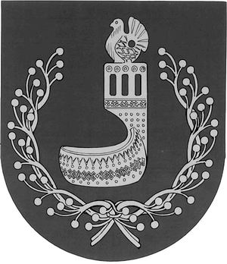
МАРИЙ ЭЛ РЕСПУБЛИКЫН  ОРШАНКЕ  МУНИЦИПАЛЬНЫЙ РАЙОНЫН  АДМИНИСТРАЦИЙЖЕ  ПУНЧАЛ | АДМИНИСТРАЦИЯ  ОРШАНСКОГО МУНИЦИПАЛЬНОГО РАЙОНА  РЕСПУБЛИКИ МАРИЙ ЭЛ  ПОСТАНОВЛЕНИЕ

от 20 октября 2022 г. № 635

О внесении изменений в постановление администрации
Оршанского муниципального района Республики Марий Эл
от 31 декабря 2019 г. № 521 «Об утверждении Положения о размерах и условиях оплаты труда работников единой дежурно-диспетчерской службы администрации Оршанского муниципального района Республики Марий Эл

В соответствии с решением Собрания депутатов Оршанского муниципального района Республики Марий Эл от 19 октября 2022г. № 253 «О повышении размеров окладов месячного денежного содержания лиц, замещающих должности муниципальной службы в Оршанском муниципальном районе Республики Марий Эл», в целях обеспечения социальных гарантий работникам единой дежурно-диспетчерской службы администрации Оршанского муниципального района Республики Марий Эл, администрация Оршанского муниципального района Республики Марий Эл
п о с т а н о в л я е т:
1. Внести в Положение о размерах и условиях оплаты труда работников единой дежурно-диспетчерской службы администрации Оршанского муниципального района Республики Марий Эл (далее – Положение), утвержденное постановлением администрации Оршанского муниципального района Республики Марий Эл от 31 декабря 2019 г. № 521 (в редакции постановления администрации Оршанского муниципального района Республики Марий Эл от 26 января 2022 г. № 30) следующие изменения:
1.1) пункт 2 Положения изложить в следующей редакции:
«2) установить размеры должностных окладов:
- старшего оперативного дежурного 9 968,00 руб.;
- оперативного дежурного 8 262,00 руб.».
2. Контроль за исполнением настоящего постановления возложить на заместителя главы администрации Оршанского муниципального района Республики Марий Эл Старыгину Е.С.
3. Настоящее постановление вступает в силу со дня его обнародования и распространяется на правоотношения, возникшие с 1 октября 2022 года.

Глава администрации
Оршанского
муниципального района А.Плотников

